FICHA TECNICA
FAROL ORNAMENTAL LED 60W
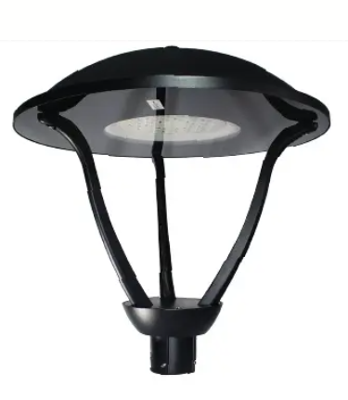

POTENCIA (W) | 60W
VOLTAJE | 220V
FRECUENCIA NOMINAL | 50Hz
IP | 66
IK | 08
MATERIAL DEL ENVOLVENTE | ALUMINIO
TEMPERATURA COLOR | 2200K A 2700K
TECNOLOGIA DE FUENTE DE LUZ | LED

- SEGÚN IMAGEN REFERENCIAL

